

**О внесении изменения в постановление акимата Западно-Казахстанской области от 7 июля 2015 года № 165 "Об утверждении регламента государственной услуги "Постановка на учет и очередность, а также принятие местными исполнительными органами решения о предоставлении жилища гражданам, нуждающимся в жилище из государственного жилищного фонда или жилище, арендованном местным исполнительным органом в частном жилищном фонде"**

***Утративший силу***

Постановление акимата Западно-Казахстанской области от 22 апреля 2016 года № 141. Зарегистрировано Департаментом юстиции Западно-Казахстанской области 3 июня 2016 года № 4450. Утратило силу постановлением акимата Западно-Казахстанской области от 28 августа 2020 года № 201

      Сноска. Утратило силу постановлением акимата Западно-Казахстанской области от 28.08.2020 № 201 (вводится в действие со дня первого официального опубликования).  
      Руководствуясь Законами Республики Казахстан от 23 января 2001 года "О местном государственном управлении и самоуправлении в Республике Казахстан", от 15 апреля 2013 года "О государственных услугах", акимат Западно-Казахстанской области **ПОСТАНОВЛЯЕТ**:  
      1. Внести изменения в постановление акимата Западно-Казахстанской области от 7 июля 2015 года №165 "Об утверждении регламента государственной услуги "Постановка на учет и очередность, а также принятие местными исполнительными органами решения о предоставлении жилища гражданам, нуждающимся в жилище из государственного жилищного фонда или жилище, арендованном местным исполнительным органом в частном жилищном фонде" (зарегистрированное в Реестре государственной регистрации нормативно-правовых актов №3984, опубликованное 9 сентября 2015 года в информационно-правовой системе "Әділет") следующее изменение:  
      регламент государственной услуги "Постановка на учет и очередность, а также принятие местными исполнительными органами решения о предоставлении жилища гражданам, нуждающимся в жилище из государственного жилищного фонда или жилище, арендованном местным исполнительным органом в частном жилищном фонде", утвержденный указанным постановлением, изложить в новой редакции согласно приложению к данному постановлению.  
      2. Государственному учреждению "Управление энергетики и жилищно-коммунального хозяйства Западно-Казахстанской области" (Талдыкбаев Б.Ж.) обеспечить государственную регистрацию данного постановления в органах юстиции, его официальное опубликование в информационно-правовой системе "Әділет" и в средствах массовой информации.  
      3. Контроль за исполнением настоящего постановления возложить на заместителя акима Западно-Казахстанской области Бадашева А.Б.  
      4. Настоящее постановление вводится в действие по истечении десяти календарных дней после дня первого официального опубликования.

|  |  |
| --- | --- |
| *Аким области* | *А.Кульгинов* |

|  |  |
| --- | --- |
|  | Приложение к постановлению акимата Западно-Казахстанской области от 22 апреля 2016 года №141 |
|  | Утвержден постановлением акимата Западно-Казахстанской области от 7 июля 2015 года №165 |

**Регламент государственной услуги "Постановка на учет и очередность, а также принятие местными исполнительными органами решения о предоставлении жилища гражданам, нуждающимся в жилище из государственного жилищного фонда или жилище, арендованном местным исполнительным органом в частном жилищном фонде"**

**1. Общие положения**

      1. Государственная услуга "Постановка на учет и очередность, а также принятие местными исполнительными органами решения о предоставлении жилища гражданам, нуждающимся в жилище из государственного жилищного фонда или жилище, арендованном местным исполнительным органом в частном жилищном фонде" (далее – государственная услуга) оказывается структурными подразделениями местных исполнительных органов города областного значения и районов Западно-Казахстанской области, осуществляющих функции в сфере жилищных отношений (далее – услугодатель) в соответствии со Стандартом государственной услуги "Постановка на учет и очередность, а также принятие местными исполнительными органами решения о предоставлении жилища гражданам, нуждающимся в жилище из государственного жилищного фонда или жилище, арендованном местным исполнительным органом в частном жилищном фонде", утвержденного приказом Министра национальной экономики Республики Казахстан от 9 апреля 2015 года №319 "Об утверждении стандартов государственных услуг в сфере жилищно-коммунального хозяйства" (далее - Стандарт).  
      Прием заявлений и выдача результатов оказания государственной услуги осуществляются через:  
      1) Департамент "Центр обслуживания населения" - филиал некоммерческого акционерного общества "Государственная корпорация "Правительство для граждан" по Западно-Казахстанской области (далее – Государственная корпорация);  
      2) веб-портал "электронного правительства" www.egov.kz (далее – портал).  
      2. Форма оказания государственной услуги: электронная (частично автоматизированная) и (или) бумажная.  
      3. Результат оказания государственной услуги – уведомление о постановке на учет с указанием порядкового номера очереди (далее – уведомление), либо мотивированный ответ об отказе в оказании государственной услуги в случаях и по основаниям, предусмотренным пунктом 10 Стандарта (далее – мотивированный ответ об отказе).  
      Форма предоставления результата оказания государственной услуги: электронная.  
      В случае обращения услугополучателя за получением уведомления на бумажном носителе уведомление оформляется в электронном формате, распечатывается и заверяется печатью и подписью сотрудника Государственная корпорация.  
      При обращении через портал результат оказания государственной услуги направляется услугополучателю в "личный кабинет" в форме электронного документа, удостоверенного электронной цифровой подписью (далее – ЭЦП) уполномоченного лица услугодателя.  
      Государственная услуга оказывается бесплатно физическим лицам (далее – услугополучатель), категория которых указана в пункте 7 Стандарта.

**2. Описание порядка действий структурных подразделений (сотрудников) услугодателя в процессе оказания государственной услуги**

      4. Основанием для начала процедуры (действия) по оказанию государственной услуги является:  
      при обращении в Государственной корпорации - заявление по форме согласно приложению 1 к Стандарту;  
      при обращении через портал – запрос в форме электронного документа, удостоверенного ЭЦП услугополучателя.  
      5. Содержание каждой процедуры (действия), входящей в состав процесса оказания государственной услуги, длительность его выполнения:  
      1) услугополучатель представляет сотруднику Государственной корпорации документы согласно пункту 9 Стандарта (далее – документы). Сотрудник Государственной корпорации с момента обращения за получением уведомления в течение 15 (пятнадцати) минут осуществляет прием документов услугополучателя, регистрирует и направляет услугодателю;  
      2) сотрудник канцелярии услугодателя в течение 15 (пятнадцати) минут с момента поступления документов регистрирует и направляет на резолюцию руководителю услугодателя;  
      3) руководитель услугодателя знакомится с документами и определяет ответственного исполнителя для оказания государственной услуги в течение 1 (одного) календарного дня;  
      4) ответственный исполнитель услугодателя в течение 25 (двадцати пяти) календарных дней рассматривает документы, регистрирует в информационной системе "Е-акимат", готовит проект уведомления услугополучателю или мотивированный ответ об отказе;  
      5) руководитель услугодателя подписывает в электронном виде уведомление в течение 1 (одного) календарного дня;  
      6) сотрудник канцелярии услугодателя в течение 1 (одного) календарного дня направляет результат государственной услуги в Государственной корпорации;  
      7) сотрудник Государственной корпорации в течение 1 (одного) календарного дня выдает результат государственной услуги услугополучателю.  
      6. Результат процедуры (действия) по оказанию государственной услуги, который служит основанием для начала выполнения следующей процедуры (действия):  
      1) принятие сотрудником Государственной корпорации у услугополучателя документов и передача услугодателю;  
      2) регистрация сотрудником канцелярии услугодателя документов, направление на резолюцию руководителю услугодателя;  
      3) направление документов руководителем услугодателя ответственному исполнителю услугодателя;  
      4) подготовка ответственным исполнителем услугодателя проекта результата государственной услуги или мотивированный ответ об отказе;  
      5) подписание руководителем услугодателя результата государственной услуги или мотивированного ответа об отказе;  
      6) передача результата государственной услуги в Государственной корпорации сотрудником канцелярии услугодателя;  
      7) выдача результата государственной услуги сотрудником Государственной корпорации услугополучателю.

**3. Описание порядка взаимодействия структурных подразделений (сотрудников) услугодателя в процессе оказания государственной услуги**

      7. Перечень сотрудников услугодателя, которые участвуют в процессе оказания государственной услуги:  
      1) руководитель услугодателя;  
      2) ответственный исполнитель услугодателя;  
      3) сотрудник канцелярии услугодателя.

**4. Описание порядка взаимодействия с Государственной корпорации и (или) иными услугодателями, а также порядка использования информационных систем в процессе оказания государственной услуги**

      8. Описание порядка обращения в Государственной корпорации:  
      1) услугополучатель подает документы сотруднику Государственной корпорации, которое осуществляется в операционном зале посредством "безбарьерного" обслуживания путем электронной очереди в течение 15 (пятнадцати) минут;  
      2) процесс 1 – ввод сотрудника Государственной корпорации в Автоматизированное рабочее место Интегрированного информационной системы Центра обслуживания населения (далее – АРМ ИИС Государственная корпорация) логина и пароля (процесс авторизации) для оказания услуги;  
      3) процесс 2 – выбор сотрудником Государственной корпорации услуги, вывод на экран формы запроса для оказания услуги и ввод сотрудником Государственной корпорации данных услугополучателя, а также данных по доверенности представителя услугополучателя (при нотариально удостоверенной доверенности, при ином удостоверении доверенности – данные доверенности не заполняются) (в течении 5 минут);  
      4) процесс 3 – направление запроса через государственную базу данных физических лиц (далее - ГБД ФЛ) о данных услугополучателя, а также в Единой нотариальной информационной системе (далее - ЕНИС) – о данных доверенности представителя услугополучателя (в течение 2 минут);  
      5) условие 1 – проверка наличия данных услугополучателя в ГБД ФЛ и данных доверенности в ЕНИС (в течение 1 минуты);  
      6) процесс 4 – формирование сообщения о невозможности получения данных в связи с отсутствием данных услугополучателя в ГБД ФЛ и данных доверенности в ЕНИС (в течение 2 минут);  
      7) процесс 5 – направление электронного документа (запроса услугополучателя) удостоверенного (подписанного) электронной цифровой подписью (далее – ЭЦП) сотрудника Государственной корпорации через шлюза электронного правительства (далее – ШЭП) в автоматизированное рабочее место регионального шлюза электронного правительства (далее – АРМ РШЭП) (в течение 2 минут).  
      Функциональные взаимодействия информационных систем, задействованных при оказании государственной услуги через Государственной корпорации приведены диаграммой согласно приложению 1 к настоящему Регламенту.  
      9. Описание процесса получения результата оказания государственной услуги через Государственной корпорации, его длительность:  
      1) процесс 6 – регистрация электронного документа в АРМ РШЭП (в течение 2 минут);  
      2) условие 2 – проверка (обработка) услугодателем соответствия приложенных услугополучателем документов, указанных в Стандарте (заявление, документ, удостоверяющий личность) и являющиеся основанием для оказания услуги (в течение 2 минут);  
      3) процесс 7 – формирование сообщения об отказе в запрашиваемой услуге в связи с имеющимися нарушениями в документах услугополучателя (в течение 5 минут) или получение услугополучателем через сотрудника Государственной корпорации расписки о приеме соответствующих документов;  
      4) процесс 8 – получение услугополучателем через сотрудника Государственной корпорации результата услуги (уведомление либо письменный мотивированный ответ об отказе) сформированной АРМ РШЭП (в течение 30 (тридцати) календарных дней с момента сдачи пакета документов в Государственной корпорации).  
      10. Описание порядка обращения и последовательности процедур (действий) услугодателя и услугополучателя при оказании государственной услуги через портал:  
      1) услугополучатель осуществляет регистрацию на портале с помощью индивидуального идентификационного номера (далее – ИИН) и пароля (осуществляется для незарегистрированных услугополучателей на портале);  
      2) процесс 1 – ввод услугополучателем ИИН и пароля (процесс авторизации) на портале для получения услуги;  
      3) условие 1 – проверка на портале подлинности данных о зарегистрированном услугополучателя через ИИН и пароль;  
      4) процесс 2 – формирование порталом сообщения об отказе в авторизации в связи с имеющимися нарушениями в данных услугополучателя;  
      5) процесс 3 – выбор услугополучателем услуги, указанной в настоящем Регламенте, вывод на экран формы запроса для оказания услуги и заполнение услугополучателем формы (ввод данных) с учетом ее структуры и форматных требований, прикрепление к форме запроса необходимых копий документов в электронном виде, а также выбор услугополучателем регистрационного свидетельства ЭЦП для удостоверения (подписания) запроса;  
      6) условие 2 – проверка на портале срока действия регистрационного свидетельства ЭЦП и отсутствия в списке отозванных (аннулированных) регистрационных свидетельств, а также соответствия идентификационных данных (между ИИН указанным в запросе и ИИН указанным в регистрационном свидетельстве ЭЦП);  
      7) процесс 4 – формирование сообщения об отказе в запрашиваемой услуге в связи с не подтверждением подлинности ЭЦП услугополучателя;  
      8) процесс 5 – направление электронного документа (запроса услугополучателя) удостоверенного (подписанного) ЭЦП услугополучателя через ШЭП в АРМ РШЭП для обработки запроса услугодателем;  
      9) условие 3 – проверка услугодателем соответствия приложенных услугополучателем документов, и являющиеся основанием для оказания услуги;  
      10) процесс 6 - формирование сообщения об отказе в запрашиваемой услуге в связи с имеющимися нарушениями в документах услугополучателя;  
      11) процесс 7 – получение услугополучателем результата услуги (уведомление в форме электронного документа) сформированный порталом. Результат оказания государственной услуги направляется услугополучателю в "личный кабинет" в форме электронного документа, удостоверенного ЭЦП руководителя услугодателя, в течение 30 (тридцати) календарных дней с момента обращения на портал.  
      Функциональные взаимодействия информационных систем, задействованных при оказании государственной услуги через портал приведены диаграммой согласно приложению 2 к настоящему Регламенту.  
      11. Обжалование решений, действий (бездействия) услугодателя и (или) его должностных лиц, Государственной корпорации и (или) их сотрудников по вопросам оказания государственной услуги, осуществляется в соответствии с главой 3 Стандарта.  
      12. Справочник бизнес-процесс оказания государственной услуги "Постановка на учет и очередность, а также принятие местными исполнительными органами решения о предоставлении жилища гражданам, нуждающимся в жилище из государственного жилищного фонда или жилище, арендованном местным исполнительным органом в частном жилищном фонде" согласно приложению 3 к настоящему Регламенту.

|  |  |
| --- | --- |
|  | Приложение 1 к регламенту государственной услуги "Постановка на учет и очередность, а также принятие местными исполнительными органами решения о предоставлении жилища гражданам, нуждающимся в жилище из государственного жилищного фонда или жилище, арендованном местным исполнительным органом в частном жилищном фонде" |

**Диаграмма функционального взаимодействия информационных систем, задействованных при оказании государственной услуги через Государственной корпорации**

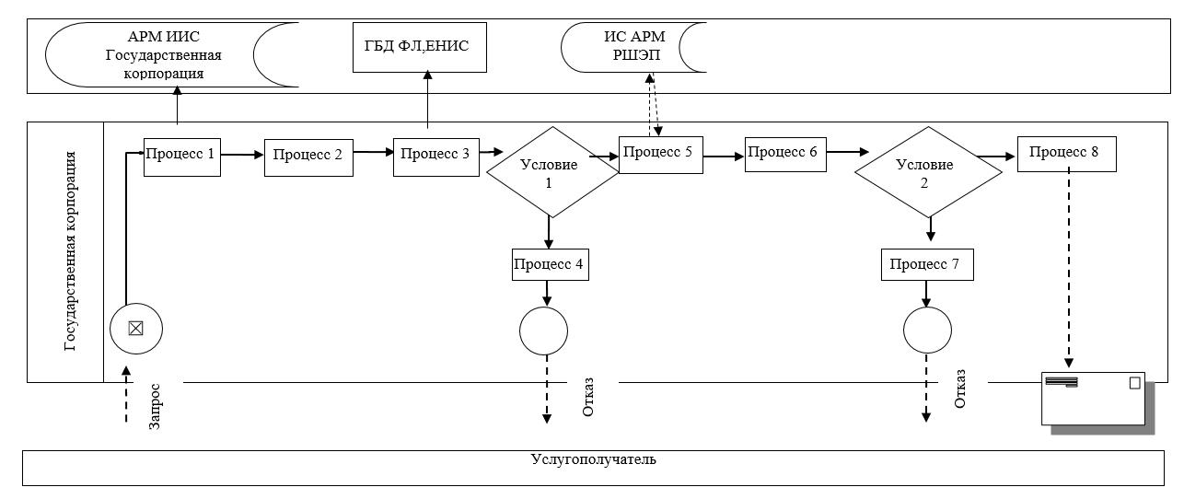

|  |  |
| --- | --- |
|  | Приложение 2 к регламенту государственной услуги "Постановка на учет и очередность, а также принятие местными исполнительными органами решения о предоставлении жилища гражданам, нуждающимся в жилище из государственного жилищного фонда или жилище, арендованном местным исполнительным органом в частном жилищном фонде" |

**Диаграмма функционального взаимодействия информационных систем, задействованных в оказании электронной государственной услуги через портал**

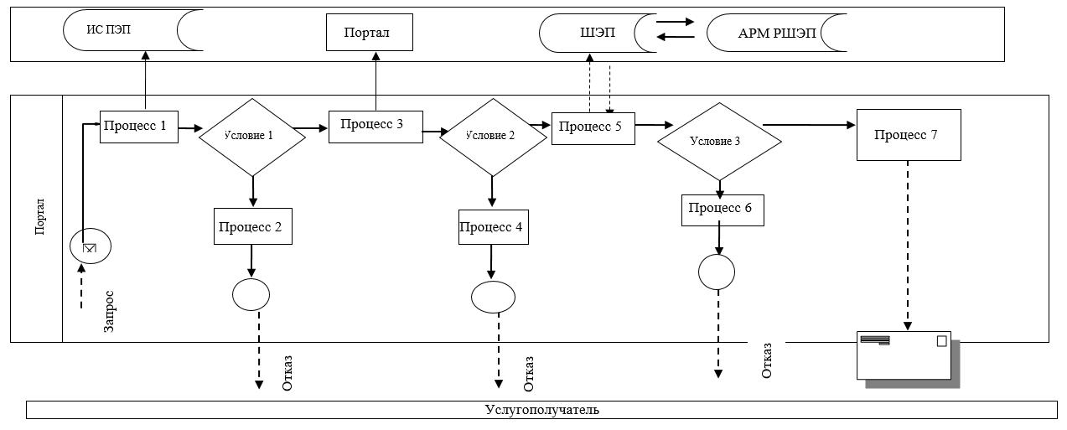

|  |  |
| --- | --- |
|  | Приложение 3 к регламенту государственной услуги "Постановка на учет и очередность, а также принятие местными исполнительными органами решения о предоставлении жилища гражданам, нуждающимся в жилище из государственного жилищного фонда или жилище, арендованном местным исполнительным органом в частном жилищном фонде" |

**Справочник бизнес-процессов оказания государственной услуги "Постановка на учет и очередность, а также принятие местными исполнительными органами решения о предоставлении жилища гражданам, нуждающимся в жилище из государственного жилищного фонда или жилище, арендованном местным исполнительным органом в частном жилищном фонде"**

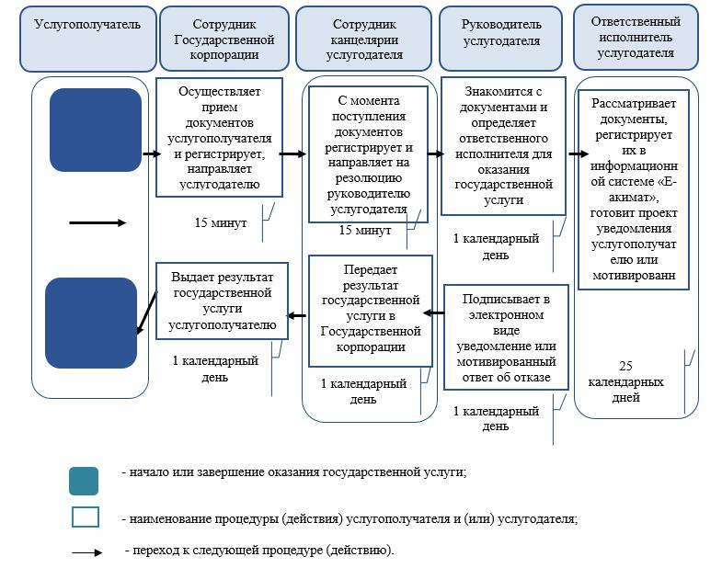

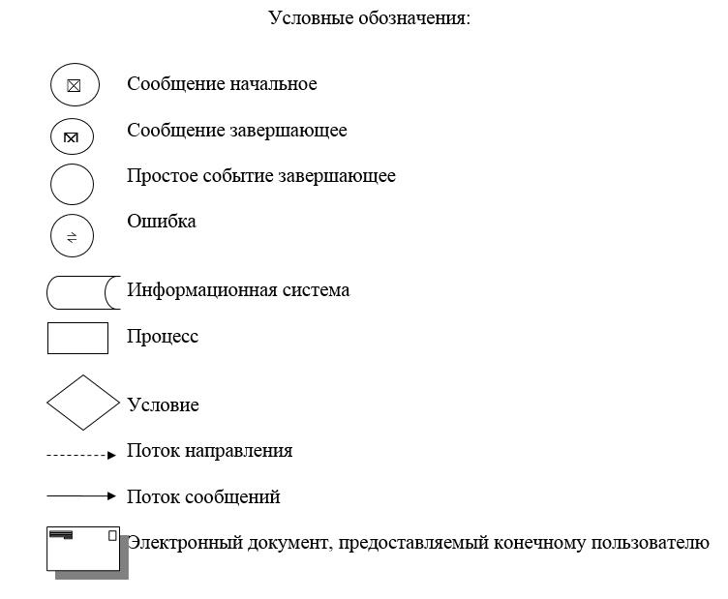

© 2012. РГП на ПХВ «Институт законодательства и правовой информации Республики Казахстан» Министерства юстиции Республики Казахстан